Lunes 13
de diciembre

Tercero de Primaria
Lengua Materna

Entre todos definimos

Aprendizaje esperado: infiere el significado de palabras desconocidas a partir de la información contextual de un texto.

Énfasis: consulta a familiares y maestros sobre significado de palabras.

¿Qué vamos a aprender?

Seguirás infiriendo el significado de palabras desconocidas de la información contenida en textos, en esta sesión revisarás la información de un folleto y de una entrevista.

Estos días has revisado la información con la que elaboraste tu folleto. En esa revisión has encontrado algunas palabras desconocidas y has usado el diccionario como recurso para conocer su significado. También construiste definiciones a partir de la información que te ha aportado el texto donde encontraste las palabras, pero para concluir esta actividad, restan dos materiales por revisar.

Ya leíste la información de un libro, una noticia, pero falta la revisión se un folleto y la entrevista de la hermana de una maestra. Recuerda revisar los materiales que encontraste en tu biblioteca de casa y la información que hayas obtenido acerca del tema que estamos trabajando, “¿Cómo prevenir enfermedades respiratorias en esta época invernal?”

- Comienza la actividad de este día con el siguiente juego.

“Palabras prohibidas”

- Invita a jugar a alguien de tu familia.
- El juego consiste en que, por turnos, tendrás que dar pistas a tu compañero sobre la palabra que tiene que adivinar sin decir las 3 palabras prohibidas para cada caso. ¡Te invito a que juntos jueguen y se diviertan!

- 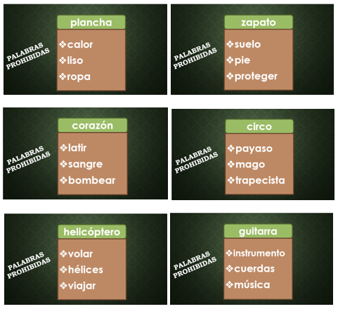

Contesta las siguientes preguntas

¿Qué les pareció el juego “palabras prohibidas”?
¿Qué hicieron para lograr que su compañero adivinara sin decir las palabras que no podíamos mencionar?

¿Qué hacemos?

Seguramente en este juego como en otras ocasiones, has tenido que prestar atención a las características de lo que tienes que describir y de una u otra forma lo defines con palabras. La habilidad de definir se usa en muchos tipos de juegos y actividades y el día de hoy seguirás trabajando en ello.

Para continuar, revisa los dos materiales que te mencionamos al inicio: El folleto sobre la gripe A (H1N1) y la entrevista acerca de las enfermedades respiratorias, son muy cortitos. ¡Vayamos a revisarlos!

Recuerda prestar atención a la lectura. Si encuentras alguna palabra que no entiendas, escríbela en tu cuaderno o en una hoja que tengas cerca.

- Observa e identifica las palabras que no conozcas del siguiente folleto.

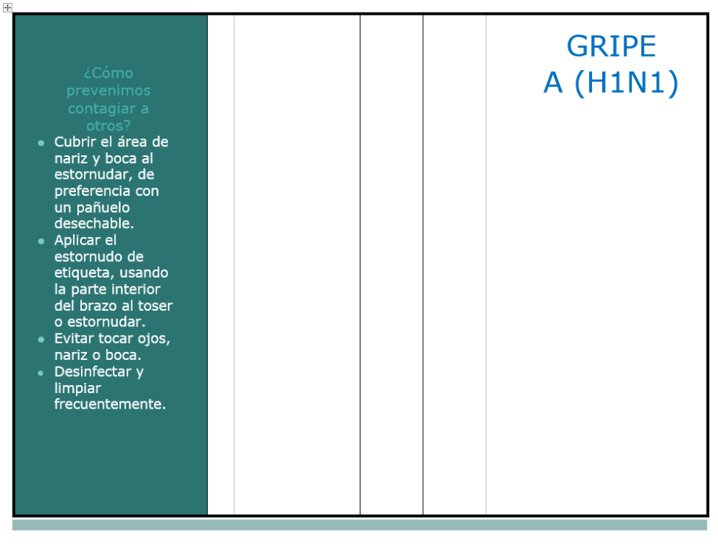

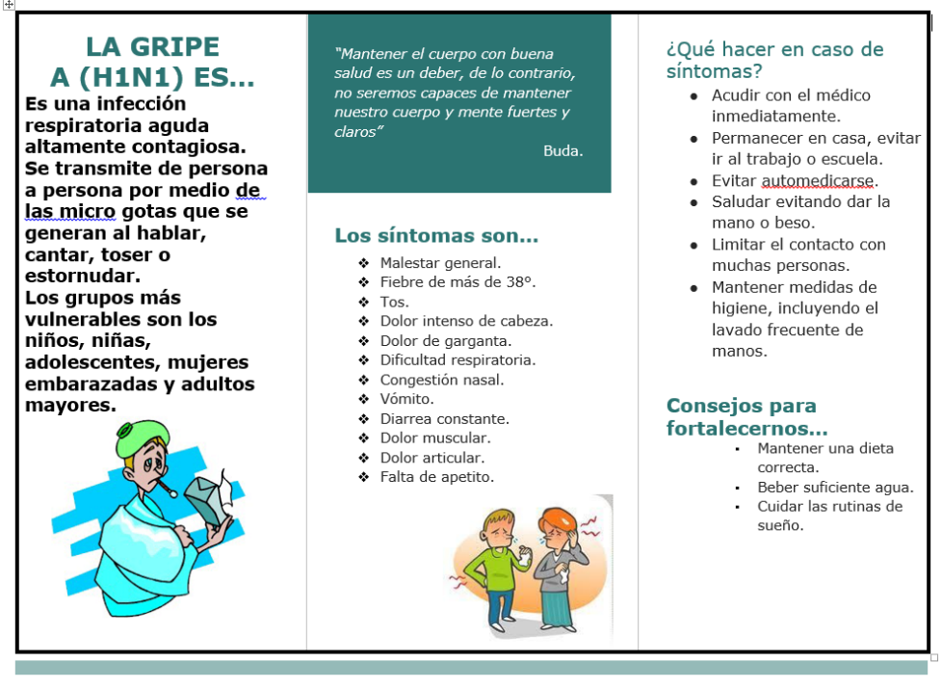

Lee el siguiente texto:

Da lectura a la siguiente entrevista; no olvides anotar las palabras que te sean desconocidas.

REPORTE DE ENTREVISTA:

En los días pasados tuvimos una breve entrevista con la Dra. Alejandra Ríos Palacios, quien de manera amable nos regaló un poco de su tiempo para obtener información acerca de la prevención de enfermedades en época de invierno, la entrevista fue muy pequeña, sin embargo, rica en contenido. En seguida se muestran las preguntas que se le plantearon y la información que nos brindó.

- Doctora, ¿Por qué es importante prepararnos para no enfermarnos durante esta época invernal?

Durante esta época las enfermedades respiratorias son más frecuentes en la población, por ello, aunque hay que cuidarnos en general, es importante mantener a salvo a los niños, niñas, adultos mayores y mujeres embarazadas.

- Entiendo que lo más importante es acudir al médico en caso de estar enfermos, pero, ¿De qué manera podríamos cuidarnos desde casa o prevenir enfermarnos?

Efectivamente hay que dejar en claro que en caso de estar enfermos o tener síntomas es primordial acudir con un profesional de la salud y no automedicarnos, sin embargo, de manera preventiva en esta época podemos:

- Comer muchas frutas de temporada que tengan Vitamina C y D además de ingerir verduras, esto para mejorar las defensas del cuerpo y nuestro sistema inmunológico.

- Evitar compartir alimentos y bebidas con otras personas.

- Practicar el lavado de manos frecuente y el uso de alcohol en gel.

- Abrigarnos bien y evitar cambios bruscos de temperatura.

- Ventilar bien las habitaciones y permitir la entrada del sol.

Por último, agradecimos a la Doctora el tiempo que nos dedicó para esta entrevista.

Seguramente encontraste palabras que te son desconocidas.

Te proponemos trabajar con las siguientes palabras:

- Vulnerables
- Congestión
- Apetito
- Primordial
- Preventiva

Espero que también tengas las tuyas listas. Te invito a buscar tu libro de texto en la página que ayer trabajamos, ¿Recuerdas cuál es?

Ve a tu libro de español de tercer grado página 45 y veamos qué nos sugiere hacer hoy.

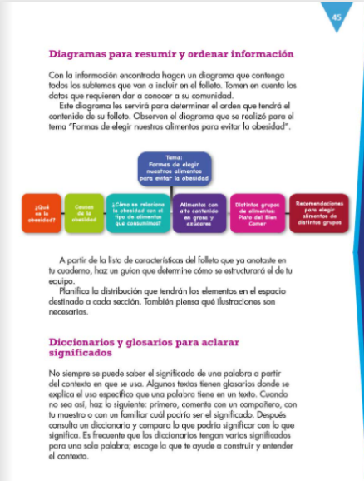

file:///C:/Users/Norma/Downloads/ESP-3.pdf

El libro sugiere que cuando una palabra no es posible definirla a partir del contexto, podemos consultar a otras personas para platicar de sus posibles significados e incluso después de hacerlo, podemos comparar ese significado con el significado real de las palabras y eso es justo lo que haremos hoy, pediremos ayuda a las personas que tenemos cerca para definir los conceptos de las palabras que identificamos como desconocidas.

¿Recuerdas qué es un crucigrama?

Un crucigrama es un tipo de juego de palabras, en el que estas se escriben de manera cruzada, se resuelve ayudados de unas pistas numeradas que están organizadas de manera vertical y horizontal.

Aquí tenemos uno, pero ¿Qué miras de extraño en este crucigrama?
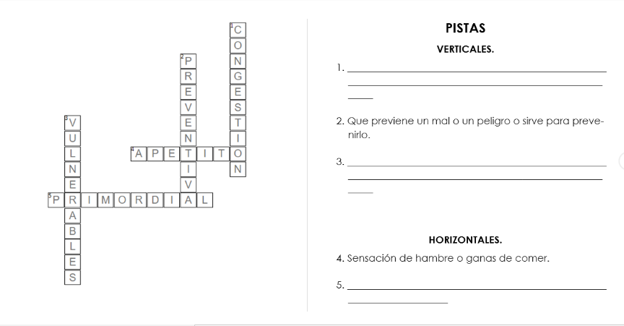

Este crucigrama ya está resuelto, pero a su vez le hacen falta algunas de las pistas en los espacios numerados. Las pistas suelen ser un tipo de definición que te hace pensar en la palabra de la que se trata y es ahí donde tenemos que ver nosotros.

¿Nos ayudas a completar este juego? recuerda que necesitaremos la ayuda de las personas que tenemos cerca.

Te explico la dinámica de la actividad, iremos palabra por palabra y verificaremos si la pista que le corresponde está escrita o vacía. Si el espacio está en blanco, ve a solicitar ayuda a algún familiar y juntos construyan una breve definición de la palabra en cuestión. Tienen un minuto, ¿Estás listos? ¡Comencemos!

Iniciemos con la palabra “congestión” está marcada con el número 1 y es vertical, aquí localizamos el espacio vacío para escribir. No le escribimos el acento porque en los crucigramas no se utilizan para evitar dar pistas extra.

¡Vayan y consulten con un familiar! ¡Corre tiempo!

DEFINICIÓN POSIBLE DE LA PALABRA CONGESTIÓN: Es un síntoma o acción que indica gran cantidad de algo (sangre, mucosidad, autos, etc.)

Continuemos con la siguiente, la palabra señalada con el número 2 en vertical, sí tiene la pista completa y ésta dice:

“Que previene un mal o un peligro o sirve para prevenirlo” justo esa, es la definición de la palabra “preventiva”.

Vayamos con la siguiente, la pista de la tercera palabra en vertical está vacía, revisemos, ¿De qué palabra se trata? “Vulnerables”.

Recuerda que tienes un minuto para consultar con alguien que tengas cerca.

¿Cuál podría ser la definición de la palabra vulnerables?

¿A qué crees que se refiera?

Yo pienso que es algo que puede estar expuesto a un daño, ¿Tú qué opinas?

Ahora escribe en el espacio correspondiente el significado que tú y tu familiar han construido.

DEFINICIÓN POSIBLE DE LA PALABRA VULNERABLES: Condición que consiste en poner en mayor riesgo, peligro o daño a alguien.

La siguiente palabra es “apetito” está marcada con el número 4 y es horizontal. La palabra apetito sí tiene escrita la pista respectiva, ¿Podrías leerla por favor?
“Sensación de hambre o ganas de comer”.
¡Estamos cerca de resolver todas nuestras dudas!

Vayamos por la última palabra del crucigrama: “primordial” en esta ocasión tendrás que escribir la pista ya que se encuentra vacía.
Pide apoyo al adulto que te acompaña para que te ayude a construir una última definición.

¿Qué opinas al respecto de esta palabra? ¿Qué consideras que significa?

La palabra primordial hace pensar en algo que es muy importante o primero de atender.

Escribe tu definición construida en el espacio correspondiente.

DEFINICIÓN POSIBLE DE LA PALABRA PRIMORDIAL:

Algo que es muy importante o fundamental.

¡Has concluido con el crucigrama!

¿Qué te parece si ahora las buscas en el diccionario para verificar que estés en lo correcto?
Compara tus definiciones con el significado real.

DEFINICIONES DEL DICCIONARIO:

Congestión. Acumulación anormal de sangre en los vasos sanguíneos. Acumulación, aglomeración en general.

Vulnerable. Que puede recibir un daño o perjuicio física o moralmente y resulta fácilmente conmovido por ello.

Primordial. Que es necesario, básico, esencial.

Si te es posible consulta otros libros y platica con tu familia lo que aprendiste, seguro les parecerá interesante y te dirán algo más.

¡Qué buen trabajo has realizado hoy!

Aprendiste que la habilidad de definir está muy relacionada con la de describir, ambas las usamos de muchas maneras distintas, después revisaste los dos materiales acerca del tema que estamos trabajando para la elaboración de tu folleto. En el camino encontraste algunas palabras desconocidas cuyas definiciones construiste con la ayuda de tus familiares y conocidos y, por último, verificaste que éstas fueron bastante acertadas y cercanas a su significado real.

¡Te encuentras muy cerca de la elaboración de tu folleto!

Si te es posible consulta otros libros y platica con tu familia lo que aprendiste, seguro les parecerá interesante.

¡Buen trabajo!

Gracias por tu esfuerzo.

Para saber más:
Lecturas

https://www.conaliteg.sep.gob.mx/

